학번: 20182535 이름: 오윤지 프로젝트명: 재난문자방송 발령현황

**1. 프로젝트 개요**

본 프로젝트는 공공 데이터포털에서 제공하는 재난문자방송 정보를 HTTP방식으로 요청하여 JSON 형식의 자료를 얻어온 후 JSON 형식에 포함된 재난문자방송의 정보를 추출한다. 정보는 CSV 파일로 추출한 후 필요시에 재난문자방송 정보의 변화를 그래프로서 주기별로 가시화한다.

* 데이터: 채널 정보를 포함하는 자료
* 형식: JSON or XML
* 자료요청방식: HTTP

<http://apis.data.go.kr/1741000/DisasterMsg2/getDisasterMsgList?>

**2. 프로젝트 기능**

1. 공공 데이터 포털에서 자료를 요청하여 재난문자 정보(JSON)를 얻어온다.
2. 재난문자정보에서 상황별 정보를 획득함
3. 주기적으로 얻은 조회수 정보를 CVS형식으로 저장함
4. CVS에 저장된 재난문자정보를 사용하여 영상별 구독자 추이에 대한 통계 처리를 수행함
5. 저장된 CVS 파일을 읽어 나만의 그래프로 시각화함

**3. 예상 결과**

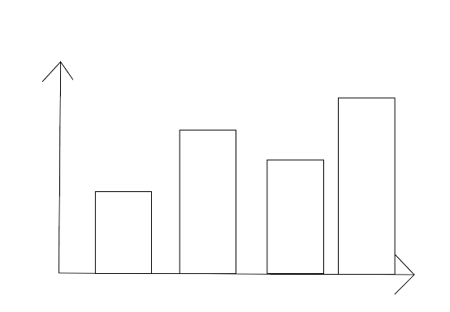

*참고자료

from urllib2 import Request, urlopen

from urllib import urlencode, quote_plus

url = 'http://data.mpss.go.kr/openapi/DisasterMsg'

queryParams = '?' + urlencode({ quote_plus('ServiceKey') : '서비스키', quote_plus('ServiceKey') : '인증키', quote_plus('pageNo') : '1', quote_plus('numOfRows') : '10', quote_plus('type') : 'xml', quote_plus('flag') : 'Y' })

request = Request(url + queryParams)

request.get_method = lambda: 'GET'

response_body = urlopen(request).read()

print response_body